第27回
令和６（２０２４）年度

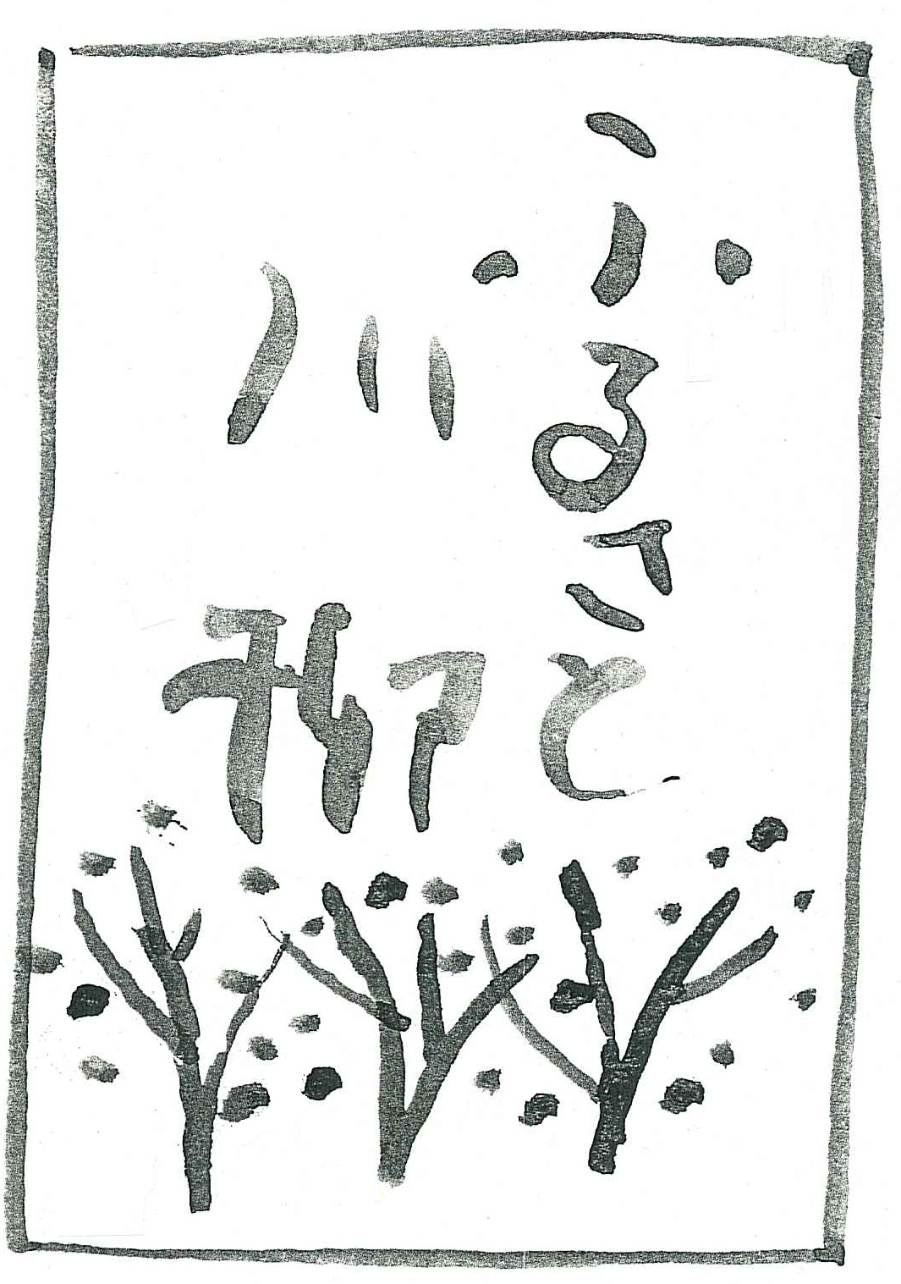

今、ここにいる思い
こうしている姿
そして、憧れやねがいを・・・

今年の課題 ●小学低学年『走る』 ●小学中学年『笑う』 ●小学高学年『友達』
作品募集中 ！
●中学１年『学ぶ』 ●中学２年『部活』 ●中学３年『約束』
作品募集中 ！
●高校１年『希望』●高校２年『明日』 ●高校３年『青春』●一般 『平和』
募集要項
作 品 今年の課題にそった川柳（五・七・五） 未発表の作品を一人２点まで。
応募資格 深川市文化連盟会員または深川市に在住・在勤・在学の方
募集期間 令和六（二〇二四）年七月一日（月）から 八月三十一日（土）まで
募 集 ①小学低学年の部 ②小学中学年の部 ③小学高学年の部
④中学１年の部 ⑤中学２年の部 ⑥中学３年の部
⑦高校１年の部 ⑧高校２年の部 ⑨高校３年の部 ⑩一般の部
表 彰 部門ごとに ●特選（１点） ●入選（若干点数） ●佳作（相当数）
賞状と副賞に書家と画家による入賞作品の色紙または短冊と『作品集』をお渡しします。
展 示 入賞作品の色紙または短冊、『作品集』を深川市文化総合芸術祭（十月下旬開催予定）の会場にて、その期間中展示し、栄誉をたたえます。
応募・問い合わせは 深川市二条十七番十七号 深川市教育委員会生涯学習スポーツ課内
深川市文化連盟事務局 電話２６-２３４３ FＡＸ２２-８２１２
メール：gakuspo@city.fukagawa.lg.jp
主 催：深川市文化連盟／協力：深川川柳社
後 援：深川市・深川市教育委員会・北海道新聞社深川支局・北空知新聞社

作品２ | 作品１ | 学校 学校 学年 | 住所 電話 | 氏名（ふりがな）  性別 年齢 歳
受付 | 受付 | 学校 学校 学年 | 住所 電話 | 氏名（ふりがな）  性別 年齢 歳
第27回ふるさと川柳（令和６[2024]年度）
応 募 用 紙

※字は大きく見やすく書いてください

